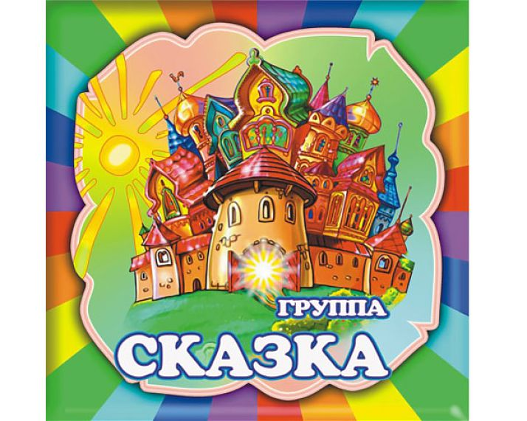

**НАШ ДЕВИЗ**

**"Мы сказочные дети,**

**Мы лучше всех на свете.**

**А группу нашу в садике**

**Мы "Сказкою" зовём,**

**И каждый день как в празднике**

**В ней весело живём"**